Министерство науки и высшего образования Российской Федерации
Федеральное государственное автономное образовательное учреждение высшего образования
ТОМСКИЙ ГОСУДАРСТВЕННЫЙ УНИВЕРСИТЕТ СИСТЕМ УПРАВЛЕНИЯ И РАДИОЭЛЕКТРОНИКИ (ТУСУР)
Кафедра экономической математики, информатики и статистики (ЭМИС)
ВЫВОДЫ В ЛОГИКЕ ПРЕДИКАТОВ
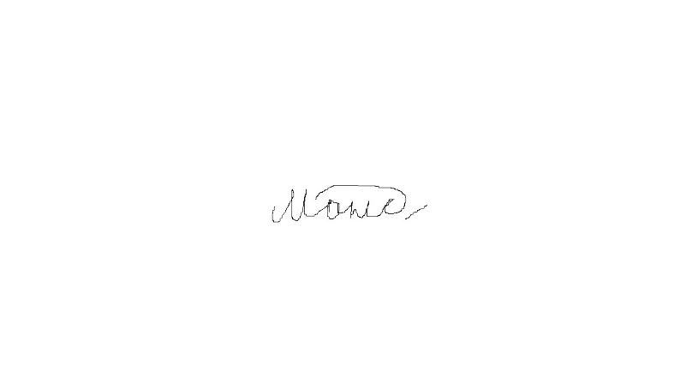
Отчет по практической работе по дисциплине «Основы интеллектуальных систем»
Студент гр. 545-М
________ Д.Ю. Мандриков
«31» марта 2026 г.
Руководитель
К.т.н., доцент каф ЭМИС ________ ________ Н.Ю. Истомина
^{оценка}
«__»________ 2026 г.
Томск 2026
Практическая работа №3
«Выводы в логике предикатов»
Цель работы: закрепить знания по вопросам представления знаний на основе логической модели и вывода в ней.
Краткие теоретические сведения.
Класс задач, решаемых с использованием логики высказываний, очень ограничен. Например, из посылок следующего классического примера – «Все люди смертны» и «Сократ – человек» – интуитивно следует заключение «Сократ смертен».
Однако в рамках логики высказываний решить эту задачу не удается. Объясняется это тем, что утверждение в логике высказываний – это неделимый объект (атом), а приведенный пример требует анализа внутренней структуры предложения. Логика предикатов первого порядка позволяет выразить большее разнообразие утверждений благодаря тому, что в нее добавлены термы, предикаты и кванторы.
Если проанализировать приведенные выше три утверждения, то можно обнаружить, что рассуждения здесь ведутся на некоторой предметной области (множестве людей). «Сократ» является объектом этой предметной области. Кроме того, в первом утверждении есть неявное указание на принадлежность к этой предметной области («если некто принадлежит к множеству людей, значит, он смертен»). Такое не конкретизированное указание объекта предметной области соответствует понятию «переменная», а явное указание «Сократ» – понятию «константа». Принадлежность объекта к предметной области можно задать в виде «логической функции» или предиката. Например, предикат ЧЕЛОВЕК(x) указывает на то, что если x является человеком, то высказывание ЧЕЛОВЕК(x) является истинным, и, соответственно, предикат СМЕРТЕН(x) указывает на то, что x смертен. Здесь формы записи ЧЕЛОВЕК и СМЕРТЕН называются предикатными символами. Выражение «все люди» служит примером квантификации, такая запись символически может быть представлена как ∀ и называется квантором всеобщности (общности). Запись ∀x) читается как «для всех x», «для всякого x», «для каждого x». Тогда приведенные выше три высказывания можно формально записать следующим образом:
(∀x)(ЧЕЛОВЕК(x) –>СМЕРТЕН(x))
ЧЕЛОВЕК(Сократ)
СМЕРТЕН(Сократ)
Кроме квантора всеобщности, в логике предикатов используется квантор существования, символически записываемый в виде (∃x), что означает «существует х», «для некоторых x», «по крайней мере, для одного x».
Константы и переменные образуют более общее понятие – терм,
который определяется следующим образом:
- константа – это терм;
- переменная – это терм;
- если f – n-местный функциональный символ и t1, t2, …, tn – термы, то f(t1, t2, …, tn) – терм;
- других термов нет.
Синонимом для сложного терма вида f(t1, t2, …, tn) будет «функция». Функция есть отображение списка констант в константу. Предикат – это тоже отображение списка констант, но не в константу, а в элемент множества {И, Л}.
Основными символьными конструкциями логики предикатов являются константы, переменные, термы, предикатные символы, логические связки, кванторы.
После определения терма можно дать понятие атома и формулы в логике предикатов. Если P – n-местный предикатный символ и t1, t2, …, tn – термы, то P(t1, t2, …, tn) – атом. Понятие формулы рекурсивно определяется следующим образом:
- атом – это формула;
- если G и H – формулы, то (~G), (G ⴷ H), (G ∨ H), (G –> H) и (G <–> H) – формулы.
- если G – формула и x – переменная, то (∀x)G, (∃x)G – формулы.
- других формул нет.
Здесь, как и в логике высказываний, круглые скобки могут быть опущены в соответствии с принятыми соглашениями о ранге логических связок, считая ранг кванторов наименьшим.
Примем следующие соглашения по использованию мнемонических имен, которые будут действовать по умолчанию:
- константы обозначаются строчными буквами a, b, c, d, e, возможно, с индексами;
- переменные – это обычно строчные буквы x, y, z, u, v, w, возможно, с индексами;
- функциональные символы представляются буквами f, g, h или словами из строчных букв;
- предикатные символы обозначаются прописными буквами P, Q, R, S или словами из прописных букв.
Формулы логики предикатов могут быть интерпретированы, т.е. им может быть приписано истинностное значение. Однако наличие термов требует присвоения и им значения из предметной области. Таким образом, интерпретация формулы F логики предикатов состоит из непустой предметной области D и задания значений из данной предметной области всем константам, переменным и функциям, встречающимся в формуле F; каждому предикату, определенному на D, приписывается либо И, либо Л. Правила интерпретации для неквантифицированных и квантифицированных формул будут следующие:
- если истинностные значения формул G и H заданы, то истинностные значения формул (~G), (G ⴷ H), (G ∨ H), (G –> H) и (G <–> H) определяются по таблицам истинности;
- формула (∀x)G получит значение И, если значение И получит формула G для каждого x из области D, в противном случае формула G получит значение Л;
- формула (∃x)G получит значение И, если формула G получит значение И хотя бы для одного x из области D, в противном случае формула G получит значение Л.
Понятие логического следствия формул, определенное для формул логики высказываний, справедливо и в логике предикатов; справедливы здесь и отношения между общезначимостью, противоречивостью и логическим следствием, заданные в виде ТЕОРЕМ 1 и 2. В общем случае язык логики высказываний является подмножеством языка логики предикатов первого порядка. Формула логики высказываний может рассматриваться как формула логики предикатов без кванторов, функций и переменных.
Формула логики предикатов имеет в общем случае бесконечное число областей интерпретации или предметных областей и, как следствие, бесконечное число интерпретаций, а значит, невозможно доказать противоречивость или общезначимость формулы перебором всех ее интерпретаций.
Цель дальнейшего изложения – определить процедуру проверки противоречивости формул логики предикатов. Для решения этой задачи введены еще две нормальные формы: предваренная и сколемовская стандартная, помимо двух ранее определенных: конъюнктивной и дизъюнктивной. Введение нормальных форм позволит упростить алгоритмы поиска противоречивости формул логики предикатов. Предваренной (префиксной) нормальной формой называется формула, состоящая из префикса и матрицы, здесь префикс – это конечная последовательность кванторных комплексов, а матрица – это формула, не содержащая кванторных комплексов, т.е. формула имеет следующий вид: (Q1x1) (Q2x2) … (Qnxn) M, где Qi есть ∀ или ∃ для i = 1, 2, …, n
Любая формула логики предикатов допускает эквивалентную предваренную нормальную форму. Эскиз процедуры преобразования приведен ниже.
Шаг 1. Исключить логические связки эквиваленции и импликации.
Шаг 2. Используя законы двойного отрицания, де Моргана и законы под номером двенадцать, пронести знак отрицания внутрь формулы.
Шаг 3. Если необходимо, то переименовать переменные.
Шаг 4. Используя остальные законы, вынести кванторы в начало формулы.
Введение кванторов в формулы логики предикатов позволило увеличить выразительную мощность, одновременно усложнив язык данного формализма. Упрощение языка возможно за счет приемлемого уменьшения выразительной мощности. Идея упрощения состоит в том, чтобы, сохранив противоречивость формулы, в ней исключить кванторы существования путем использования сколемовских функций. Тогда произвольной формуле F логики предикатов сопоставляется некоторая формула SF, причем, если формула F невыполнима, то и формула SF также невыполнима. Такая связь между формулами F и SF строго слабее, чем логическая эквивалентность, однако именно такое сопоставление позволяет провести доказательство невыполнимости формулы более эффективно.
Сколемовской стандартной формой называется формула, находящаяся в предваренной форме, у которой матрица приведена к конъюнктивной нормальной форме. Получить сколемовскую стандартную форму из произвольной формулы логики предикатов можно, используя следующую процедуру.
Шаг 1. Привести данную формулу к предваренной нормальной форме.
Шаг 2. Привести матрицу к конъюнктивной нормальной форме.
Шаг 3. Если квантора существования в префиксе нет, то полученная формула и есть сколемовская стандартная форма, в противном случае выбирается самый левый кванторный комплекс существования в префиксе (∃x).
Шаг 4. Если никакой квантор всеобщности не стоит в префиксе левее выбранного квантора существования, то, выбрав новую константу a, отличную от других констант, входящих в матрицу, заменим все x в матрице на константу a, вычеркнем кванторный комплекс существования (∃x) из префикса. Перейти на шаг 3.
Шаг 5. Если в префиксе левее выбранного кванторного комплекса существования (∃x) стоят кванторные комплексы всеобщности (∀y1) …(∀ym), т.е. выбранный квантор существования находится в области действия кванторов всеобщности, что означает наличие зависимости x от y1, …ym, тогда, выбрав новый m-местный функциональный символ f, отличный от других функциональных символов, входящих в матрицу, заменим все x в матрице на функцию f(y1, …ym), вычеркнем кванторный комплекс существования (∃x) из префикса. Перейти на шаг 3.
Сколемовская стандартная форма – это предваренная форма, префикс которой содержит только кванторы всеобщности. Поэтому удобно префикс опустить, считая, что каждая переменная в матрице управляется квантором всеобщности, а так как конъюнктивная форма – это конъюнкция дизъюнктов, то сколемовскую стандартную форму можно представить в виде множества дизъюнктов.
Процедура Эрбрана предполагает генерацию основных примеров дизъюнктов из заданного множества. Для генерации основных примеров необходимо множество констант, а таким множеством является эрбрановский универсум. Если на множестве основных примеров существует хотя бы одно невыполнимое, то заданное множество дизъюнктов невыполнимо. Например, пусть S = {P(x), ~P(f(a))}, тогда эрбрановский универсум H = {a, f(a), f(f(a)), f(f(f(a))), ... }, если вместо переменной x подставить f(a), то получим невыполнимое множество основных примеров S’= {P(f(a)), ~P(f(a))}, а это, в свою очередь, означает, что множество S невыполнимо.
Для вывода в логике предикатов необходимо выделить простые предложения, обозначить их как атомы и затем представить каждое предложение в виде формулы.
Формулировка заданий с полученными результатами.
Задание 1. Для выполнения задания получены следующие данные:
Используя процедуру Эрбрана, доказать невыполнимость множества дизъюнктов S = {P(a), ~D(y) ∨ L(a, y), ~P(x) ∨ ~Q(y) ∨ ~L(x, y), D(b) , Q(b)}.
Процедура Эрбрана предполагает генерацию основных примеров дизъюнктов из заданного множества. Для генерации основных примеров необходимо множество констант, а таким множеством является эрбрановский универсум. Если на множестве основных примеров существует хотя бы одно невыполнимое, то заданное множество дизъюнктов невыполнимо.
Эрбрановский универсум множества дизъюнктов S имеет вид:
H∞ = {a, b}.
Приведем множество основных дизъюнктов:
S′={P(a),D(b),Q(b),¬D(a)∨L(a,a),¬D(b)∨L(a,b),¬P(a)∨¬Q(a)∨¬L(a,a), ¬P(a)∨¬Q(b)∨¬L(a,b),¬P(b)∨¬Q(a)∨¬L(b,a),¬P(b)∨¬Q(b)∨¬L(b,b)}
Множество дизъюнктов невыполнимо тогда и только тогда, когда для каждой интерпретации существует хотя бы один основной пример дизъюнкта, невыполнимый в данной интерпретации.
Рассмотрим полученное множество:
$¬P(a)∨¬Q(b)∨¬L(a,b)$ = False ∨ False ∨ False ⇒ False. Этот дизъюнкт становится ложным при обязательных значениях P(a)=True, Q(b)=True, L(a,b)=True.
Рассматриваемое множество невыполнимо, так как оно опровергается во всех приведенных интерпретациях.
Задание 2. Никакой торговец подержанными автомобилями не покупает подержанный автомобиль для своей семьи. Некоторые люди, покупающие подержанные автомобили для своих семей, – жулики. Следовательно, некоторые жулики не являются торговцами подержанными автомобилями. Доказать.
Для вывода в логике предикатов необходимо выделить простые предложения, обозначить их как атомы, а затем представить каждое предложение в виде формулы. Имеем следующие утверждения:
F1: Никакой торговец подержанными автомобилями не покупает подержанный автомобиль для своей семьи.
F2: Некоторые люди, покупающие подержанные автомобили для своих семей, – жулики.
G: Некоторые жулики не являются торговцами подержанными автомобилями.
Выделим и обозначим простые предложения:
T(x) – x является торговцем подержанными автомобилями;
P(x) – x покупает подержанные автомобили для своей семьи;
J(x) – x является жуликом;
F1: (∀x)(T(x) → ~P(x)).
F2: (∃x)(P(x) ∧ J(x)).
G: (∃x)(J(x) ∧ ~T(x)).
Переведем посылки F1, F2 и отрицание заключения G в предваренную (префиксную) нормальную форму:
F1: (∀x)( ~T(x) ∨ ~P(x)).
F2: (∃x)(P(x) ∧ J(x)).
~G: (∀x)( ~J(x) ∨ T(x)).
Переведем посылки F1, F2 и отрицание заключения G в сколемовскую стандартную форму:
F1: (∀x)( ~T(x) ∨ ~P(x)).
F2: P(a) ∧ J(a)
~G: (∀x)( ~J(x) ∨ T(x)).
Дизъюнкты, полученные из стандартной формы:
~T(x) ∨ ~P(x), P(a), J(a), ~J(x) ∨ T(x).
К полученному набору дизъюнктов применим метод резолюции (рисунок 1).
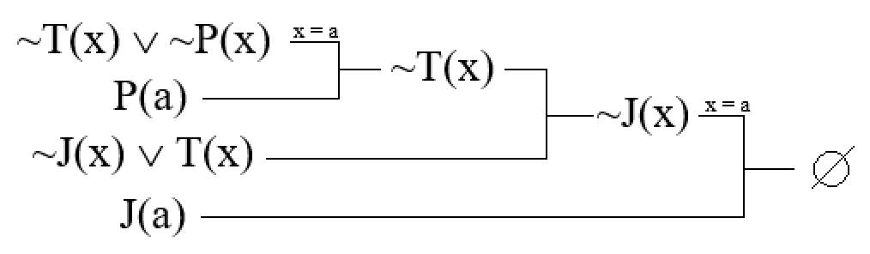
Рисунок 1 – Скриншот метода резолюций
В ходе метода резолюций получен пустой дизъюнкт – заключение доказано.
Вывод к практической работе – закреплены знания по вопросам представления знаний на основе логической модели и вывода в ней.

